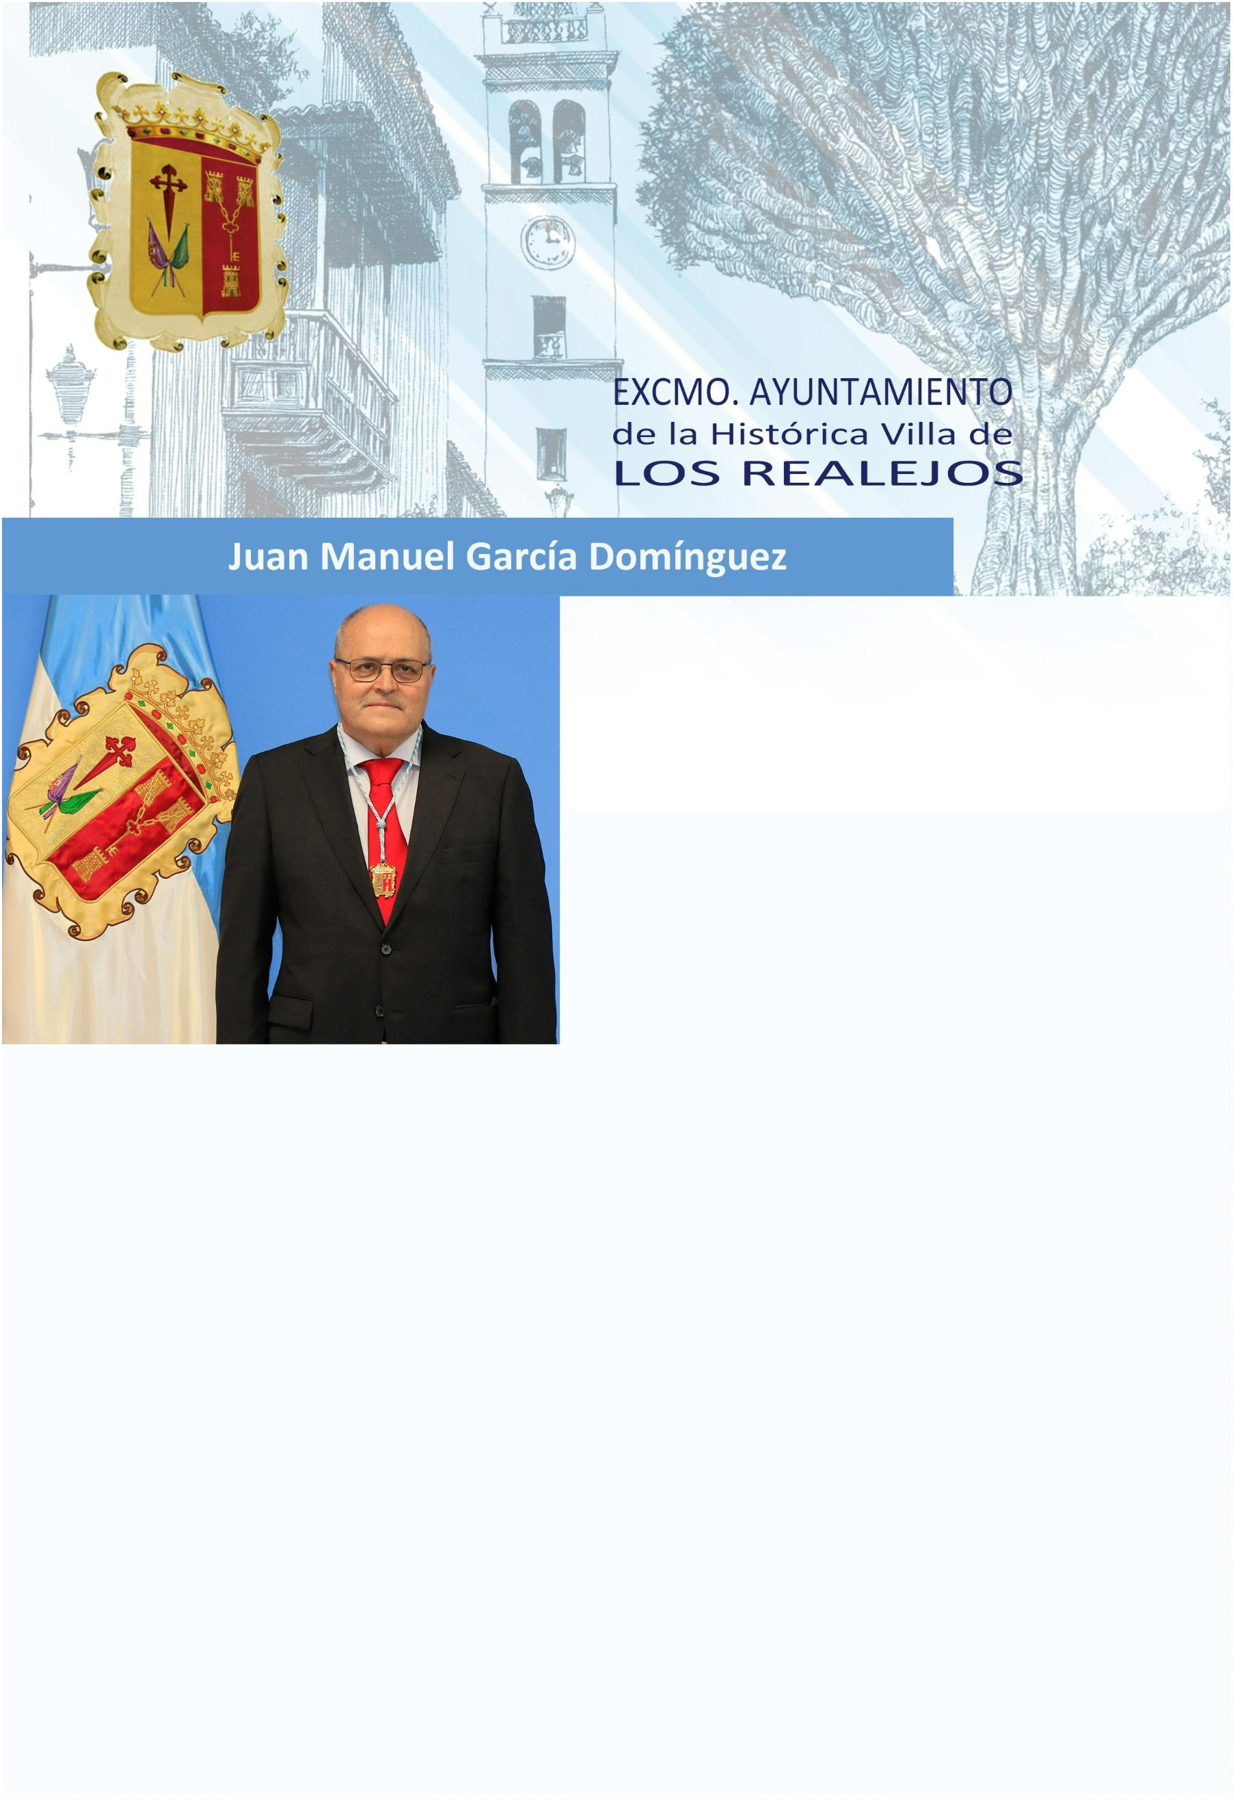
Concejal del Partido Socialista Obrero Español y
Portavoz Suplente del Grupo Municipal Socialista.
Nacido el 12 de Noviembre de 1958. Licenciado en
Derecho por la Universidad de La Laguna, Promoción
1
977/82, y Abogado Colegiado del Colegio de Abogados
de S/C. de Tenerife desde Sep
nació en el barrio de Icod el Alto, desde 1987 reside en
Realejo Alto, donde ha desarrollado la mayor parte de su
Durante el periodo 1985-1987 fue designado Asesor
Jurídico de la Consejería de Educación del Gobierno de
Canarias y durante el periodo 1987-1990 desarrolló
las labores como Asesor Laboral del Ayuntamiento de
Adeje. Su
ejerciendo durante más de treinta años en diferentes
despachos jurídicos c
unos diez años en Playa de las Américas, para pasar
posteriormente a ejercer en el Realejo Alto, donde
con
Responsabilidades actuales:
Miembro de la Comisión Informa
Servicios Generales, Personal, Contratación,
Patrimonio y Promoción Económica.
Miembro de la Comisión Especial de
Seguimiento del Plan General de Ordenación
Urbana.
Ha
de Icod el Alto, incluso siendo menor de edad, ostentando
actualmente el cargo de Secretario de la Junta Direc
de la AVV Siete Cuarteles de Icod el Alto. Asimismo ha
parte de dis
Miembro del Consejo Rector de la Gerencia
Municipal de Urbanismo.
Accede por primera vez al cargo de Concejal de este
Ayuntamiento.
Datos de Contacto.
Teléfono: (010) 922.346.234 (Ext. 258).
E-mail: grupo.psoe@losrealejos.es
Dirección: Avda. de Canarias, nº 6, Los Realejos (Tenerife), C.P. 38410.

